ПРОЕКТ
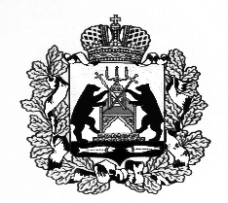
Российская Федерация
Новгородская область Старорусский район
СОВЕТ ДЕПУТАТОВ НАГОВСКОГО СЕЛЬСКОГО ПОСЕЛЕНИЯ

Р Е Ш Е Н И Е

от ___.___.2025 № ___

д. Нагово

О внесении изменения в Положение о порядке управления и распоряжения имуществом Наговского сельского поселения

В соответствии с Федеральным законом от 6 октября 2003 г. № 131-ФЗ «Об общих принципах организации местного самоуправления в Российской Федерации», Уставом Наговского сельского поселения,
Совет депутатов Наговского сельского поселения
РЕШИЛ:
1. Внести в решение Совета депутатов Наговского сельского поселения от 30.06.2011 № 54 «Об утверждении Положения о порядке управления и распоряжения имуществом Наговского сельского поселения» изменение признав Раздел VI Положения о порядке управления и распоряжения имуществом Наговского сельского поселения утратившим силу.

2. Опубликовать настоящее решение в муниципальной газете «Наговский вестник».

3. Настоящее решение вступает после его опубликования и распространяет своё действие на правоотношения возникшие с 2015 года.

Глава Наговского сельского поселения В.В. Бучацкий

